Начальная страница <- Справочники <- Группа справочников «Номенклатура» <- Номенклатура <-Создание элемента справочника «Номенклатура»

Группа реквизитов «Основные»
В группу «Основные» формы «Номенклатура»
входят следующие реквизиты:
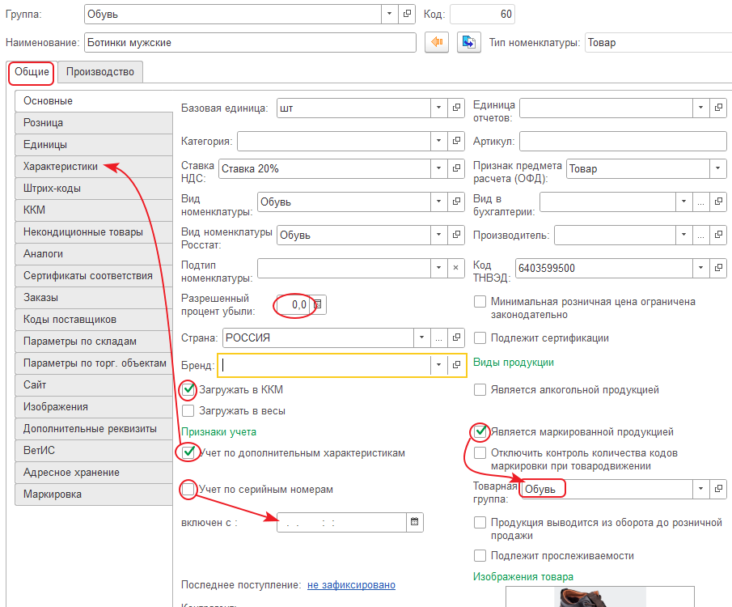Форма для ввода реквизитов номенклатуры
- Базовая единица — реквизит задает базовую единицу измерения товара, т.е. единицу измерения в которой ведется учет товара. Реквизит выбирается из справочника «Классификатор единиц измерения». Коэффициент базовой единицы должен быть равен 1;
- Категория — значение реквизита выбирается из справочника «Категории номенклатуры»:
- Ставка НДС — выбирается из справочника «Ставки НДС» и определяет процент ставки НДС для товара;
- Вид номенклатуры — реквизит задает вид текущего товара. Вид товара может принимать значения: товар, комплект, набор, тара или услуга. Комплекты — это элементы справочника «Номенклатура», состоящие из комплектующих, которые также являются элементами справочника «Номенклатура». В конфигурации различаются понятия набора и комплекта. Набор тоже имеет список комплектующих. Но по наборам в отличие от комплектов не ведется количественный учет, они используются только для быстрого и удобного заполнения табличной части документа. При продаже набора со склада будут списаны входящие в него комплектующие. Для комплектов же предусмотрено выполнение операций комплектации и разукомплектации. При оформлении операции комплектации комплектующие будут списаны со склада, а на склад поступит готовый комплект. Выбирается из справочника «Виды номенклатуры»;
- Страна — страна производитель товара. Значение реквизита выбирается из справочника «Страны мира»;
- Бренд — уникальное имя товара или производителя товара. Значение реквизита выбирается из справочника «Названия брендов»;
- Единица отчетов – единица измерения, используемая в отчётах. Выбирается из справочника «Классификатор единиц измерения»;
- Артикул — реквизит (символьная строка) определяющий артикул товара;
- Признак предмета расчета (ОФД) — реквизит кассового чека передаваемый в ОФД. Представляет собой описание товара, услуги, платежа и иного предмета расчета. Первоначально реквизит заполняется автоматически на основании типа номенклатуры, заданного в шапке карточки товара. Значение реквизита может быть изменено вручную выбором нужного значения из предопределенного списка;
- Вид в бухгалтерии — наименование типа номенклатуры, используемое в бухгалтерском учете. Выбирается из справочника «Виды номенклатуры для бухгалтерии»;
- Производитель — наименования производителя данного товара. Выбирается из справочника «Производители»;
- Код ТНВЭД — Товарная Номенклатура ВнешнеЭкономической Деятельности – классификатор товаров, используемый при проведении таможенных операций декларантами и таможенными инспекторами. Значение реквизита выбирается из справочника «ТН ВЭД», который поддерживается в актуальном состоянии при обновлении конфигурации;
- Загружать в ККМ — флаг, определяющий, будет ли информация о товаре загружаться в ККМ. Если флаг у реквизита установлен, в список групп добавляется группа «ККМ»;
- Загружать в весы — флаг, определяющий, будет ли информация о товаре загружаться в комплексы этикетирования. Если флаг у реквизита установлен, в список групп добавляется группа «Весы».
Группа «Признаки учета» включает следующие реквизиты:
- Учет по дополнительным характеристикам – флаг у реквизита устанавливается для товара, у которого учет ведется в разрезе характеристик. Реквизит виден, если в форме «Настройки учета» раздела «Администрирование» установлен флаг у константы «Использовать характеристики номенклатуры» (закладка «Товарный учет»;). Если флаг у реквизита «Учет по дополнительным характеристикам» установлен, в список групп добавляется группа «Характеристики»;
- Учет по серийным номерам — флаг у реквизита устанавливается для товара, у которого учет ведется по серийным номерам. Реквизит виден, если в форме «Настройки учета» раздела «Администрирование» установлен флаг у константы «Использовать учет серийных номеров» (закладка «Товарный учет»). При задании флага становится доступен реквизит «включен с», где можно задать дату, начиная с которой на предприятии ведется учет серийных номеров номенклатуры.
Группа «Виды продукции» включает следующие реквизиты:
- Является алкогольной продукцией — реквизит, указывающий, что данный товар является спиртосодержащей продукцией, товародвижение которого должно отражаться в базе ЕГАИС. Если флаг у реквизита установлен, в список групп карточки товара добавляется группа «Алкогольная продукция»;
- Является маркированной продукцией — реквизит, указывающий, что данный товар является маркированной продукцией товародвижение которого должно отражаться в базе ГИС МТ. Для маркированной продукции обязательно должен быть заполнен реквизит «Товарная группа», значение которого выбирается из справочника «ГИС МТ: Товарные группы».
В таблице «Изображение товара» показываются картинки товара загруженные в информационную базу на закладке «Изображения».

